Додаток
до рішення Київської міської ради
від _____________ № _____________
План-схема
до дозволу на розроблення проєкту землеустрою щодо відведення земельної ділянки

клопотання | від 02.03.2021 № 330131494
код земельної ділянки | 75:198:0141
юридична/фізична особа | Угринюк Тарас Богданович
адреса земельної ділянки | м. Київ, р-н Святошинський, вул. Теплична
вид землекористування | власність
вид використання  земельної ділянки | для будівництва та обслуговування жилого будинку, господарських будівель і споруд
орієнтовний розмір | 0,10 га
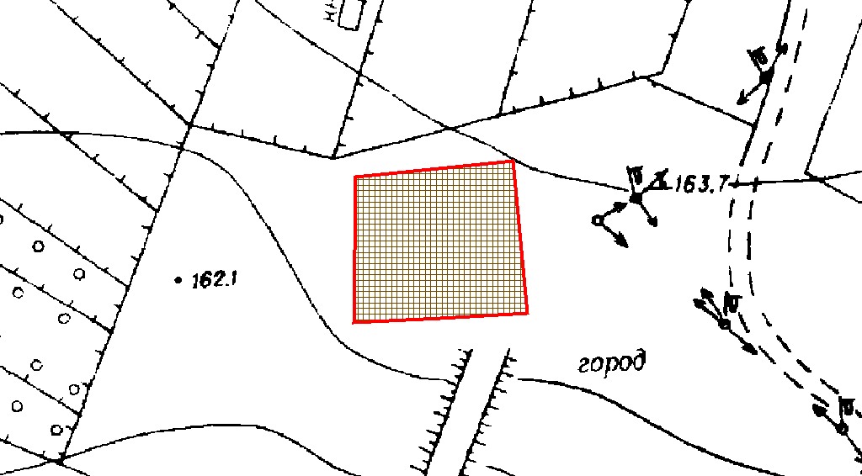
Київський міський голова | Віталій КЛИЧКО

